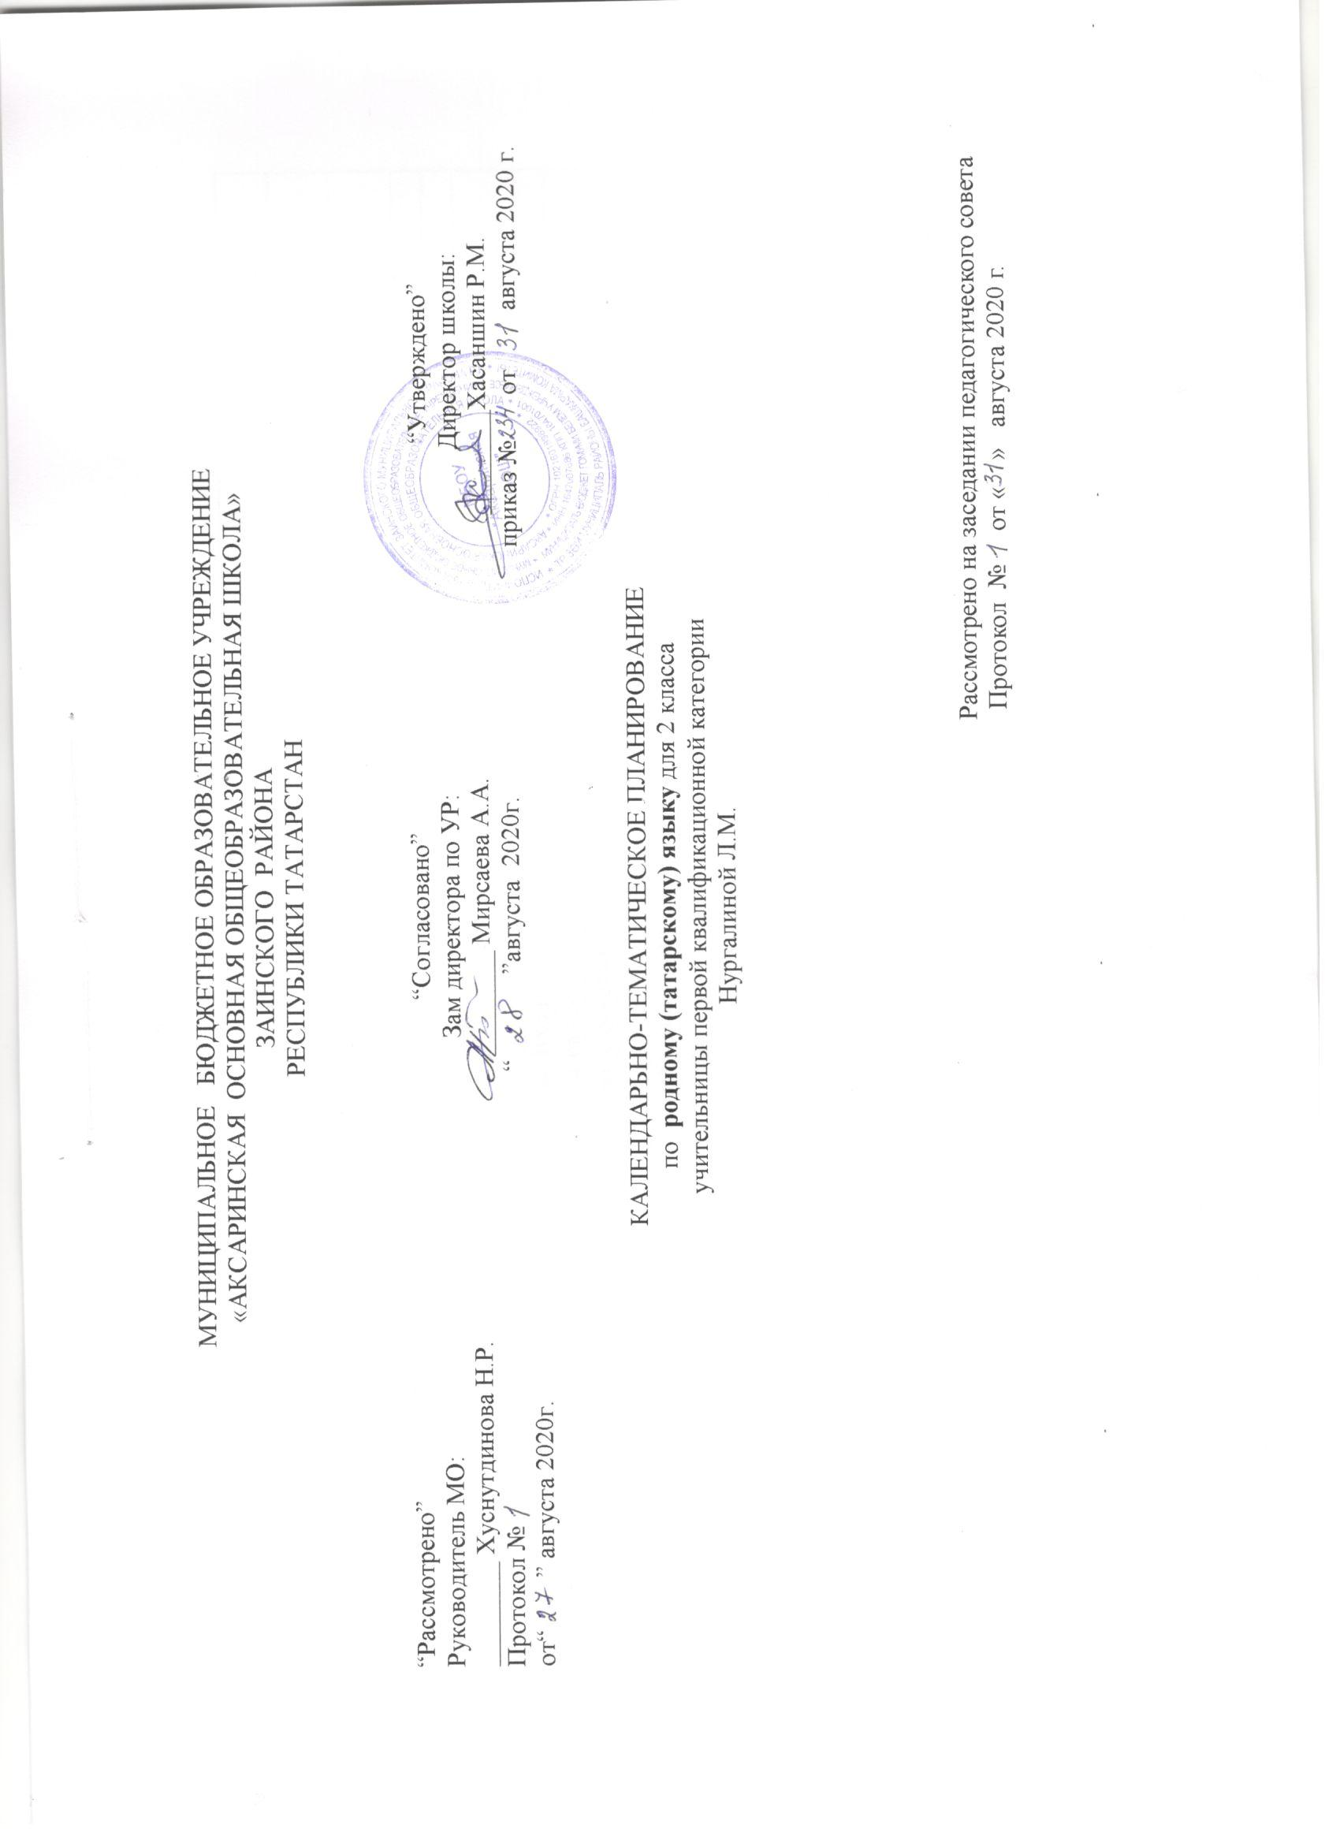
МУНИЦИПАЛЬНОЕ БЮДЖЕТНОЕ ОБРАЗОВАТЕЛЬНОЕ УЧРЕЖДЕНИЕ
«АКСАРИНСКАЯ ОСНОВНАЯ ОБЩЕОБРАЗОВАТЕЛЬНАЯ ШКОЛА»
ЗАИНСКОГО РАЙОНА
РЕСПУБЛИКИ ТАТАРСТАН

“Рассмотрено”  Руководитель МО:  ________ Абрамова Г.С..  Протокол №  от“ ” августа 2021г. | “Согласовано”  Зам директора по УР:  ________ Мирсаева А.А.  “ ”августа 2021г. | “Утверждено”  Директор школы:  ________Хасаншин Р.М.  приказ № от августа 2021 г.

КАЛЕНДАРЬНО-ТЕМАТИЧЕСКОЕ ПЛАНИРОВАНИЕ
по родному (татарскому) языку для 2 класса
учителя начальных классов Абрамовой Г.С.

Рассмотрено на заседании педагогического совета
Протокол № от « » августа 2021 г.

И.Х.Мияссарова, К.Ф.Файзрахманова, 2 класс. 1-2 часть— К, Мәгариф/Вакыт, 2017

№  п/п | Тема урока | количество часов | Дата
№  п/п | Тема урока | количество часов | план | факт
1. | 1сыйныфта үткәннәрне кабатлау. Укрепление, углубление знаний, навыков и умений, полученных в первом классе. | 1 | 01.09
2. | Авазлар һәм хәрефләр.Звуки и буквы. | 1 | 02.09
3. | Сузык авазлар. Калын һәм нечкә сузыклар.Гласные звуки.Твёрдые и мягкие гласные. | 1 | 06.09
4. | О, ы хәрефләре.Буквы о,ы. | 1 | 08.09
5. | О, ы хәрефләре. Кереш тикшерүдиктанты.Буквы о,ы. Входная конрольная работа. | 1 | 09.09
6. | Ө, е хәрефләре.Хаталар өстендә эш.Буквы ө,е.Работа над ошибками. | 1 | 13.09
7. | О-ы ,ө- е хәрефләре кергән сүзләрне дөрес язу.Слова с буквами о-ы,ө-е. | 1 | 15.09
8. | Э, е хәрефләре.Буквы э,е. | 1 | 16.09
9. | Э -е хәрефләре кергән сүзләрне дөрес язу.Правильное написание слов с буквами э-е | 1 | 20.09
10. | Иҗек. Сүзләрне юлдан-юлга күчерү.Слог.Перенос слов. | 1 | 22.09
11. | Аңлатмалы диктант.Объяснительный диктант. | 1 | 23.09
12. | Хаталар өстендә эш.Тартык авазлар. Работа над ошибками.Согласные звуки. | 1 | 27.09
13. | М,н, ң хәрефләре.Буквы м,н, ң. | 1 | 29.09
14 | В хәрефе.Буква в. | 1 | 30.09
15. | Рус сүзләрендә в хәрефле сүзләр.Звук в в русских словах. | 1 | 04.10
16 | К,г хәрефләре.Буква к.г. | 1 | 06.10
17. | К,г хәрефләре кергән сүзләрнедөрес уку. Правильное чтение и написание слов буквами к,г | 1 | 07.10
18. | К,г хәрефләре.Сүзлек диктанты.Буквы к,г.Словарный диктант. | 1 | 11.10
19. | Х, Һ хәрефләре.Буквы х, Һ. | 1 | 13.10
20. | Х һәм Һ хәрефләре кергән сүзләргә күнегүләр.Упражнения написании слов с буквами х,һ. | 1 | 14.10
21. | Й хәрефе.Буква й. | 1 | 18.10
22. | Й хәрефе кергән сүзләргә күнегүләр.Упражнения написании слов с буквой й. | 1 | 20.10
23. | Е, е хәрефләре.Буквы Е,е. | 1 | 21.10
24. | Е, е хәрефләре кергән сүзләргә күнегүләр. Упражнения написании слов с буквами Е,е. | 1 | 26.10
25. | “Тартык һәм сузык авазлар “темасына контроль диктант.Контрольный диктант на тему “Согласные и гласные звуки”. | 1 | 27.10
26. | Хаталар өстендә эш.Я хәрефе.Работа над ошибками.Буква я. | 1 | 18.10
27. | Я хәрефе кергән сүзләр язылышы.Слова с буквой я. | 1 | 09.11
28. | Ю хәрефе.Буква ю. | 1 | 10.11
29. | Искәртмәле диктант.Предупредительный диктант. | 1 | 11.11
30. | Саңгырау тартыкларның яңгыраулашу очраклары.Случаи звучания глухих согласных. | 1 | 16.11
31. | Саңгырау тартыкларның яңгыраулашуына күнегүләр.Упражнения на звучание глухих согласных. | 1 | 17.11
32. | Бертөрле ике тартык аваз хәрефләренең янәшә килүе.Удвоенные согласные. | 1 | 18.11
33. | Ь хәрефе (нечкәлек һәм аеру билгесе) булган сүзләрнең язылышы. Ь не означает звука, правильное чтение и письмо слов с ь. | 1 | 23.11
34. | Ь хәрефе (нечкәлек һәм аеру билгесе) булган сүзләр язылышына күнегүләр. Ь не означает звука, правильное чтение и письмо слов с ь.Выполнение упражнений. | 1 | 24.11
35. | Ъ хәрефе (калынлык һәм аеру билгесе) кергән сүзләр язылышын ныгыту. ъ не означает звука, правильное чтение и письмо слов с ъ.Закрепление. | 1 | 25.11
36. | Ъ хәрефе (калынлык һәм аеру билгесе).Күнегүләр үтәү. Буква ъ.Выполнение упражнений. | 1 | 30.11
37. | Контроль күчереп язу.Контрольное списывание. | 1 | 01.12
38. | Алфавит . Хаталар өстендә эш.Алфавит.Работа над ошибками. | 1 | 02.12
39. | Контроль диктант. ь һәм ъ хәрефе.Контроль диктан. Буквы ъ,ь. | 1 | 07.12
40. | Хаталар өстендә эш Үткәннәрне кабатлау. Работа над ошибками.Закрепление пройденного. | 1 | 08.12
41 | Кабатлау. Тест биремнәре эшләү.Повторение. Тест. | 1 | 09.12
42 | Сүз. Сүзнен роле.Слово.Роль слова. | 1 | 14.12
43 | Сүз.Сүзтезмә.Слово.Словосочетание. | 1 | 15.12
44. | Сүзнең тамыры.Корень слова. | 1 | 16.12
45. | Тамырдаш сүзләр. Родственные (однокоренные )слова. | 1 | 21.12
46 | Тамырдаш сүзләрне табу. Однокоренные слова. | 1 | 22.12
47. | “Кышкы уеннар”тема буенча хикәя төзеп язу.”Зимние игры”- составление рассказа. | 1 | 23.12
48. | Кушымчалар.Окончания. | 1 | 11.01
49. | Сүз ясагыч кушымчалар.Понятие суффиксы. | 1 | 12.01
50. | “Сүз” темасына искәртмәле диктант.Предупредительный диктант на тему “Слово” | 1 | 13.01
51. | Үткәннәрне кабатлау.Хәтер диктанты.Повторение пройденного.Письмо по памяти. | 1 | 18.01
52 | Сүзләрнен мәгънәләре.Предметны белдерә торган сүзләр.Значение слов.Слова обозначающие предмет. | 1 | 19.01
53 | Предметны белдерә торган сүзләр”темасын ныгыту.Закрепление темы “Слова обозначающие предмет” | 1 | 20.01
54 | Предметны белдерә торган сүзләр”темасына күнегүләр.Упражнения на тему «Слова обозначающие предмет». | 1 | 25.01
55 | Искәртмәле диктант.Предупредительный диктант. | 1 | 26.01
56 | Исем һәм фамилияләрдә баш хәреф. Заглавная буква в именах и фамилиях. | 1 | 27.01
57 | Ил, шәһәр, авыл, елга, күл исемнәрендә баш хәреф. Заглавная буква в названиях рек, озер, деревень, городов и стран | 1 | 01.02
58 | Контроль күчереп язу.Контрольное списывание. | 1 | 02.02
59 | Хайван кушаматларында баш хәреф. Хаталар өстендә эш. Заглавная буква в кличках животных.Работа над ошибками. | 1 | 03.02
60 | Контроль диктант. Баш хәрефтән языла торган сүзләр.Контрольный диктант. “Слова с заглавной буквы”. | 1 | 08.02
61 | Хаталар өстендендә эш.Работа над ошибками. | 1 | 09.02
62 | Эш-хәрәкәтне белдерә торган сүзләр.Слова обозначающие движение. | 1 | 10.02
63 | Эш-хәрәкәтне белдерә торган сүзләрнең сораулары. Вопросы слов обозначающих движение | 1 | 15.02
64 | Эш-хәрәкәтне белдерә торган сүзләрне кулланып җөмләләр төзү. Составление предложений со словами обозначающих движение | 1 | 16.02
65 | Җөмләдә баш сүзләрне билгеләү. Обозначение главных слов в предложении | 1 | 17.02
66 | Эш-хәрәкәтне белдерә торган сүзләр белән җөмләләр төзү. Составление предложений со словами обозначающих движение | 1 | 22.02
67 | Эш-хәрәкәтне белдерә торган сүзләр. Хәтер диктанты.Слова обозначающие движение.Письмо по памяти. | 1 | 23.02
68 | “Эш-хәрәкәтне белдерә торган сүзләр “ темасын ныгыту.Закрепление темы “ Слова обозначающие движение” | 1 | 24.02
69 | “Ял көнендә “ тема буенча хикәя төзеп язу. Составление рассаза “На выходные” | 1 | 01.03
70 | Аңлатмалы диктант.Объяснительный диктант. | 1 | 02.03
71 | Эш-хәрәкәтне белдерә торган сүзләрне табуны ныгыту. Изложение “ Чәүкә” Изложение “ Галка” | 1 | 03.03
72. | Билгене белдерә торган сүзләр. Слова обозначающие признак | 1 | 09.03
73 | Билгене белдерә торган сүзләрнең сораулары. Вопросы слов обозначающие признак | 1 | 10.03
74 | Билгене белдерә торган сүзләрне табу. Слова обозначающие признак. | 1 | 15.03
75 | Форма,характерны белдерүче сүзләр.Слова обозначающие форму,характер. | 1 | 16.03
76 | Билгене белдерә торган сүзләрне төркемләүне ныгыту. “Минем әни” хикәя төзү (71 күнегү).Закрепление класификации слов обозначающих признак предмета. Составление рассказа “ Моя мама” | 1 | 17.03

77 | Билгене белдерә торган капма-каршы мәгънәле сүзләр. Антонимы обозначающие признак. | 1 | 31.03
78 | Билгене белдерә торган охшаш мәгънәле сүзләр. Синонимы обозначающие признак | 1 | 05.04
79 | Рәсем буенча хикәя язу.Составление рассказа по рисунку. | 1 | 06.04
80 | “Билгене белдерә торган сүзләр “ темасына контроль диктант.Контрольный диктант на тему “Слова обозначающие признак” | 1 | 07.04
81 | Хаталар өстендә эш. Работа над ошибками. Предметны, эш-хәрәкәтне,билгене белдерә торган сүзләр турында кабатлау. Повторение слов обозначающихпредмет, признак и действия | 1 | 12.04
82 | Җөмлә турында төшенчә. Понятие о предложении. | 1 | 13.04
83 | Җөмлә ахырында тыныш билгеләре. Знаки припенания в конце слов | 1 | 14.04
84 | Җөмлә.Җөмләнен баш кисәкләре.Предложение.Главные члены предложения. | 1 | 19.04
85 | Җөмләдә ия һәм хәбәрне табуга күнегүләр. Упражнения на нахождение подлежащего и сказуемого | 1 | 20.04
86 | “Җөмлә ” темасына күнегүләр.Выполнение упражнений на тему “Предложение” | 1 | 21.04
87 | Җөмлә темасын ныгыту.Закрепление темы “Предложение”. | 1 | 26.04
88 | Контроль күчереп язу. Җөмлә.Контрольное списывание.Предложение. | 1 | 27.04
89 | Бәйләнешле сөйләм. Хаталар өстендә эш.Связная речь. Работа над ошибками. | 1 | 28.04
90 | Бәйләнешле сөйләм. Связная речь. | 1 | 03.05
91 | Бәйләнешле сөйләм.Әйтмә һәм язма сөйләм. Связная речь.Устная и письменнач речь. | 1 | 04.05
92 | Бәйләнешле сөйләм.Текст.Тема. Связная речь.Текст.Тема. | 1 | 05.05
93 | Бәйләнешле сөйләм.Текст.Текстның өлешләре. Связная речь.Текст.Части текста. | 1 | 10.05
94 | Бәйләнешле сөйләм. Хат язу.Связная речь.Письмо. | 1 | 11.05
95 | Үткәннәрне кабатлау.Аваз һәм хәреф.Иҗек.Юлдан-юлга күчү.Закрепление пройденного.Звуки и буквы.Слог.Перенос слов. | 1 | 12.05
96 | Үткәннәрне кабатлау.Сүз.Сүзнен тамыры .Повторение пройденного.Слово.Корень слова. | 1 | 17.05
97 | Үткәннәрне кабатлау. Предметны белдерә торган сүзләр.Повторение пройденного.Слова обозначающие предмет. | 1 | 18.05
98 | Контроль диктант. Бәйләнешле сөйләм.Контрольный диктант.Связная речь. | 1 | 19.05
99 | Хаталар өстендә эш. Эш-хәрәкәтне белдерә торган сүзләр.Работа над ошибками.Слова обозначающие действие. | 1 | 20.05
100 | Үткәннәрне кабатлау. Билгене белдерә торган сүзләр.Повторение пройденного.Слова обозначающие признак предмета. | 1 | 22.05
101 | Үткәннәрне кабатлау .Җөмлә.Җөмләнен баш кисәкләре.Повторение пройденного.Предложение.Главные члены предложения. | 1 | 24.05
102 | Йомгаклау дәрес.Заключительный урок. | 1 | 25.05

Лист изменений в тематическом планировании

№ записи | Дата | Изменения,  внесенные в КТП | Причина | Согласование с зам. директора по УР

